Ceny produktów rolnych w czerwcu 2023 r.
Ceny skupu podstawowych produktów rolnych spadły w czerwcu 2023 r. zarówno w stosunku do miesiąca poprzedniego (o 3,3%), jak i w porównaniu z analogicznym okresem ubiegłego roku (o 8,3%).
8,3%
spadek cen skupu podstawowych produktów rolnych w porównaniu z czerwcem 2022 r.

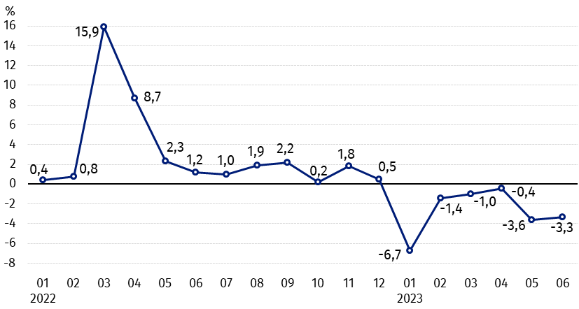
Wykres 1. Zmiany cen skupu podstawowych produktów rolnych w stosunku do miesiąca poprzedniego
W czerwcu 2023 r. w stosunku do maja 2023 r. spadły ceny wszystkich podstawowych produktów rolnych z wyjątkiem żywca wieprzowego

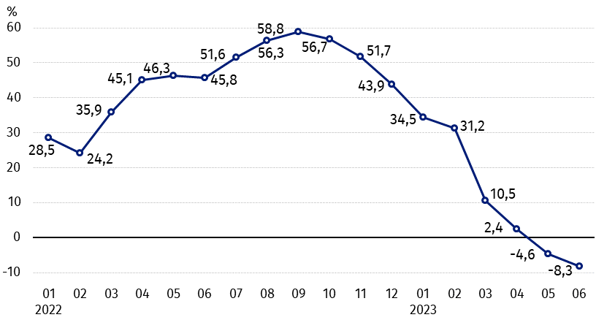
Wykres 2. Zmiany cen skupu podstawowych produktów rolnych w stosunku do analogicznego miesiąca poprzedniego roku
Ceny skupu podstawowych produktów rolnych, poza cenami żywca wieprzowego, w czerwcu 2023 r. były niższe od notowanych w czerwcu 2022 r.

Ceny skupu i ceny uzyskiwane przez rolników na targowiskach
W czerwcu 2023 r. w porównaniu z poprzednim miesiącem, jak również w stosunku do analogicznego okresu poprzedniego roku, zarówno w skupie, jak i na targowiskach ceny produktów rolnych były niższe. W skali miesiąca i roku zanotowano jedynie wzrost cen żywca wieprzowego w skupie oraz ziemniaków na obu rynkach.

Tablica 1. Ceny produktów rolnych (bez VAT) w czerwcu 2023 r.
Wyszczególnienie | Ceny skupu |  |  | Ceny targowiskowe
Wyszczególnienie | 06 2023
Wyszczególnienie | w złotych | 05 2023=100 | 06 2022=100 | w złotych | 05 2023=100 | 06 2022=100
Ziarno zbóż – za 1 dt
Pszenica | 91,78 | 95,0 | 55,1 | 134,01 | 96,4 | 74,6
Żyto | 70,07 | 90,3 | 51,1 | 104,39 | 94,4 | 78,6
Jęczmień | 80,33 | 92,6 | 57,1 | 125,16 | 94,7 | 79,4
Pszenżyto | 83,32 | 94,5 | 55,2 | 116,29 | 94,0 | 76,8
Owies | 79,48 | 90,0 | 68,3 | 115,51 | 94,2 | 88,1
Kukurydza | 85,62 | 90,5 | 62,2 | 146,90 | 97,3 | 85,0
Ziemniaki – za 1 dt | 145,03 | 119,1 | 154,5 | 186,65 | 103,0 | 121,9
Żywiec rzeźny – za 1 kg
Bydło (bez cieląt)4 | 9,97 | 89,5 | 91,2 | 10,19 | 98,4 | 94,1
w tym młode bydło | 10,08 | 88,4 | 91,8 | 10,70 | 98,8 | 95,5
Trzoda chlewna ª | 9,44 | 105,0 | 136,3 | . | . | .
Drób | 6,07 | 97,5 | 92,6 | . | . | .
Mleko – za 1 hl | 193,58 | 93,7 | 85,2 | . | . | .
a – brak danych.
Dane z zakresu skupu obliczono na podstawie informacji o wartości i ilości skupu realizowanego przez osoby prawne i samodzielne jednostki organizacyjne niemające osobowości prawnej (bez osób fizycznych).
Wskaźniki cen skupu oraz cen uzyskiwanych przez rolników na targowiskach obliczono na podstawie danych bezwzględnych wyrażonych z większą dokładnością niż podano w tablicach.

Ceny ważniejszych produktów rolnych w czerwcu 2023 r.
W czerwcu 2023 r. cena pszenicy w skupie (91,78 zł za dt) spadła w stosunku do miesiąca poprzedniego (o 5,0%), a także w skali roku (o 44,9%). Na targowiskach pszenicę sprzedawano po 134,01 zł za dt, tj. o 3,6% taniej niż w maju br. i o 25,4% – niż w czerwcu 2022 r.
Cena żyta w skupie wyniosła 70,07 zł za dt i była niższa zarówno w porównaniu z majem br. (o 9,7%), jak i z czerwcem 2022 r. (o 48,9%). W obrocie targowiskowym cena żyta (104,39 zł za dt) spadła o 5,6% w skali miesiąca i o 21,4% w skali roku.
W czerwcu 2023 r. za ziemniaki w skupie płacono 145,03 zł za dt, tj. o 19,1% więcej niż w poprzednim miesiącu i o 54,5% więcej niż w analogicznym okresie 2022 r. Na targowiskach cena ziemniaków (186,65 zł za dt) wzrosła zarówno w stosunku do maja br. (o 3,0%), jak i w porównaniu z czerwcem 2022 r. (o 21,9%).
Cena żywca wołowego w skupie (9,97 zł za kg) spadła w skali miesiąca (o 10,5%), a także w skali roku (o 8,8%). Na targowiskach żywiec wołowy (10,19 zł za kg) sprzedawano o 1,6% taniej niż w maju br. i o 5,9% – niż w analogicznym okresie ub. roku.
W czerwcu 2023 r. za żywiec wieprzowy w skupie płacono 9,44 zł za kg, tj. o 5,0% więcej niż przed miesiącem i o 36,3% – niż przed rokiem.
Cena skupu drobiu rzeźnego (6,07 zł za kg) spadła w stosunku do maja br. (o 2,5%), jak i w porównaniu z analogicznym okresem 2022 r. (o 7,4%).
Za hl mleka płacono w skupie 193,58 zł, tj. o 6,3% mniej niż w poprzednim miesiącu i o 14,8% – niż w czerwcu 2022 r.

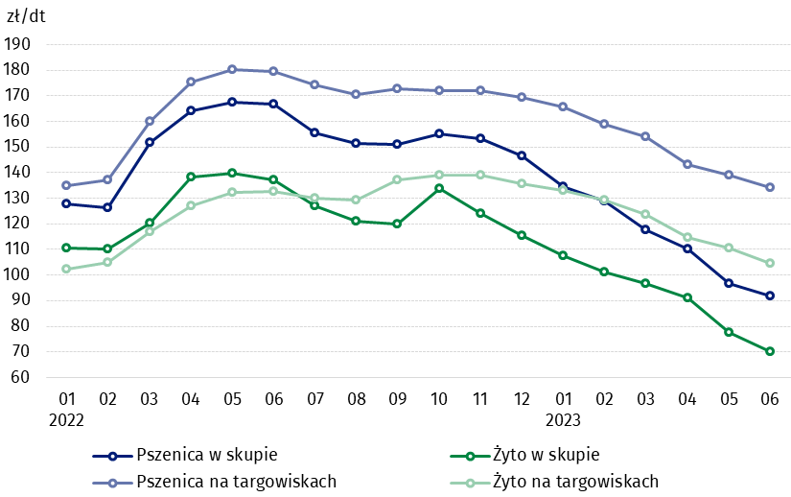
Wykres 3. Ceny pszenicy i żyta w skupie i na targowiskach

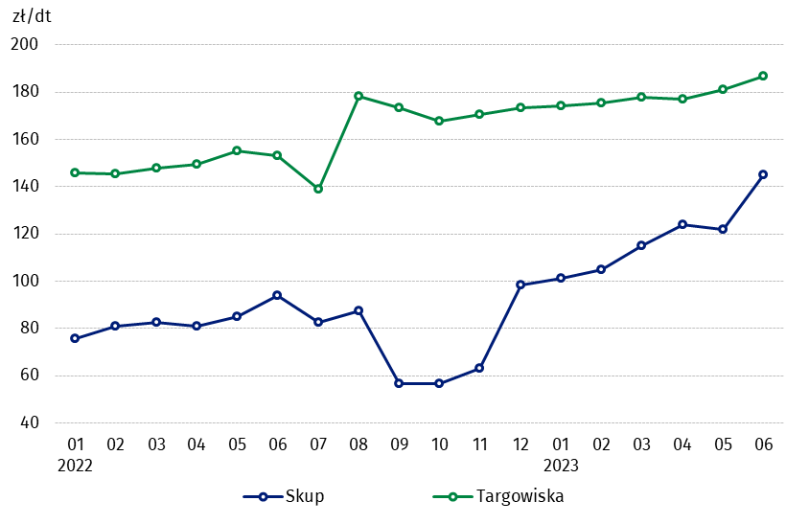
Wykres 4. Ceny ziemniaków w skupie i na targowiskach

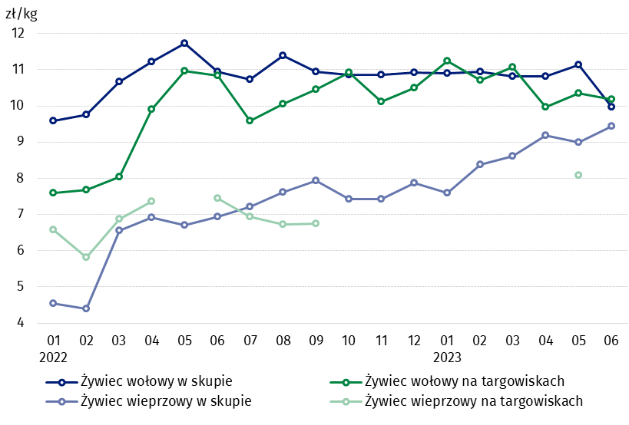
Wykres 5. Ceny żywca wołowego i wieprzowego w skupie i na targowiskach

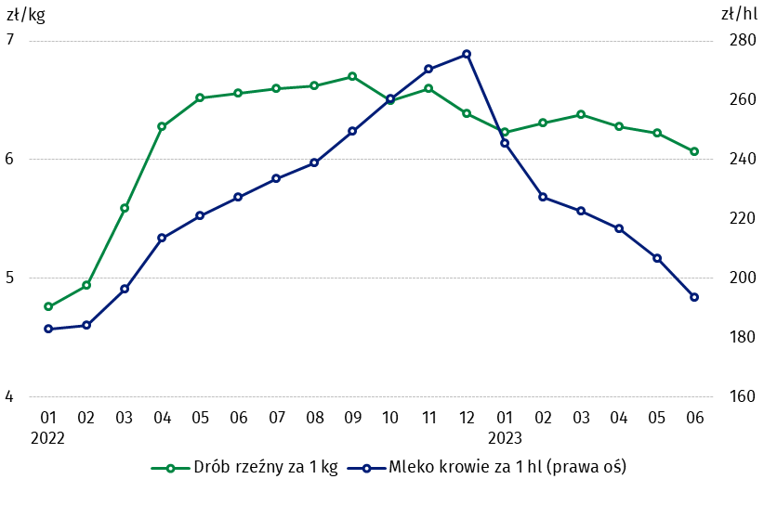
Wykres 6. Ceny skupu drobiu rzeźnego i mleka

Zróżnicowanie poziomu cen podstawowych produktów rolnych w poszczególnych województwach przedstawiono w tablicy 2 dla cen skupu i w tablicy 3 dla cen uzyskiwanych przez rolników na targowiskach (arkusz Excel).
W przypadku cytowania danych Głównego Urzędu Statystycznego prosimy o zamieszczenie informacji: „Źródło danych GUS”, a w przypadku publikowania obliczeń dokonanych na danych opublikowanych przez GUS prosimy o zamieszczenie informacji: „Opracowanie własne na podstawie danych GUS”.

Opracowanie merytoryczne:  Departament Handlu i Usług  Dyrektor Ewa Adach-Stankiewicz  Tel: 22 608 31 24 | Rozpowszechnianie:  Rzecznik Prasowy Prezesa GUS  Karolina Banaszek  Tel: 695 255 011
Wydział Współpracy z Mediami  Tel: 22 608 38 04  e-mail: obslugaprasowa@stat.gov.pl |   www.stat.gov.pl

@GUS_STAT

@GlownyUrzadStatystyczny

gus_stat

glownyurzadstatystycznygus

glownyurzadstatystyczny
Powiązane opracowania
Sytuacja społeczno-gospodarcza kraju w 2023 r.
Skup i ceny produktów rolnych w 2022 roku
Ceny w gospodarce narodowej w 2021 r.
Temat dostępny w bazach danych
BDL – Ceny - Ceny w rolnictwie (dane miesięczne i roczne)
DBW – Ceny producentów - Ceny w rolnictwie (dane miesięczne i roczne)
Ważniejsze pojęcia dostępne w słowniku
Skup produktów rolnych
Ceny skupu
Targowisko
Ceny targowiskowe

Pszenica, żyto, żywiec wołowy, żywiec wieprzowy, drób, mleko krowie
Ceny skupu – bez ziarna siewnego.
Ceny skupu – ogółem (w tym: jadalne wczesne, sadzeniaki, jadalne późne, przemysłowe, w tym skrobiowe). Ceny targowiskowe – jadalne bez wczesnych. 4 Ceny targowiskowe – średnia ważona cena bydła rzeźnego obliczona przy przyjęciu struktury ilości skupu młodego bydła i krów rzeźnych.

